**به نام خدا**

**گزارشکار درس رباتیک**

**گزارش شماره یک**

**آشنایی با نرم افزار Arduino**

**تهیه کننده : عطیه سروی**

در این آزمایش ضمن آشنایی با نرم افزار مربوطه با راه اندازی یک عدد LED RGBروی برد آردوئینو آشنا می شویم.

هدف این است که led را روی برد قرار داده و ببینیم چطور میشود رنگ های مختلفled را به عنوان خروجی دید.

**قطعات لازم:**

برد آردوئینو

RGB LED

سیم جامپر

3 عدد مقاومت

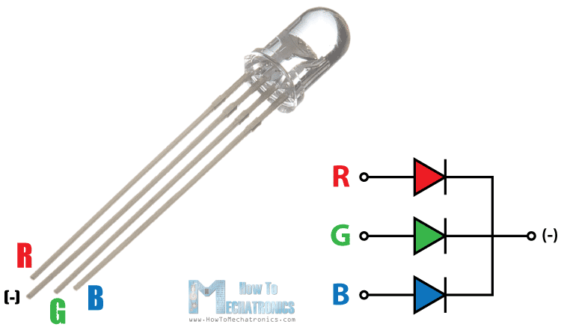

R = میزان قرمز بودن نور

* = متصل به gnd

G = میزان سبز بودن نور

B = میزان آبی بودن نور

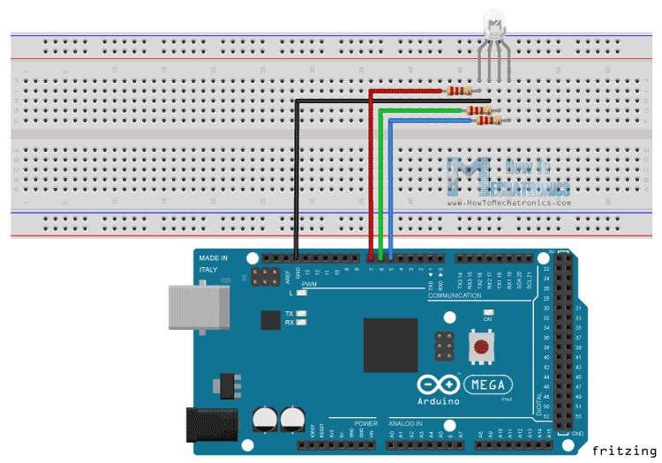

در این شکل میبینیم چطور LED را به برد متصب نموده ایم.

همچنین از PWM برای شبیه سازی خروجی آنالوگ و تولید رنگ های مختلف استفاده می کنیم.

ابتدا باید پین ها را تعریف کنیم:

int redPin= 7;

int greenPin = 6;

int bluePin = 5;

void setup() {

pinMode(redPin, OUTPUT);

pinMode(greenPin, OUTPUT);

pinMode(bluePin, OUTPUT);

}

با تعریف تابعی هر رنگی که مد نظرمان باشد را نمایش می دهیم:

void setColor(int redValue, int greenValue, int blueValue) {

analogWrite(redPin, redValue);

analogWrite(greenPin, greenValue);

analogWrite(bluePin, blueValue);

}

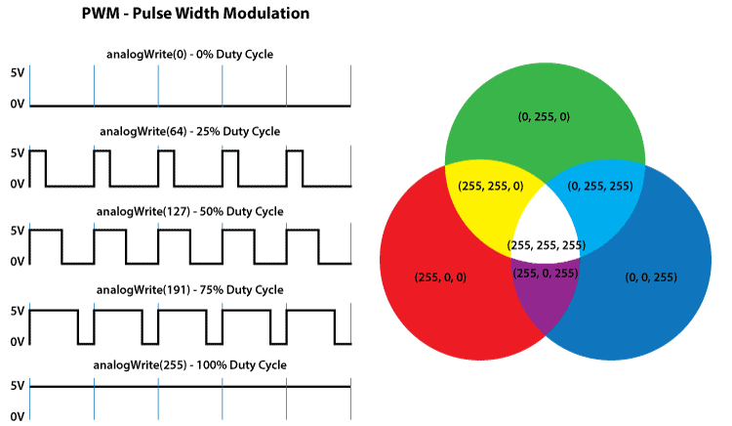

در واقع در اینجا میزان هر رنگ را به عنوان ورودی به تابع می دهیم و خروجی آن رنگ در led است. حال تابع loop را می نویسیم:

void loop() {

setColor(255, 0, 0); // Red Color

delay(1000);

setColor(0, 255, 0); // Green Color

delay(1000);

setColor(0, 0, 255); // Blue Color

delay(1000);

setColor(255, 255, 255); // White Color

delay(1000);

setColor(170, 0, 255); // Purple Color

delay(1000);

}

به این صورت رنگ های قرمز ، سبز ، آبی ، سفید و بنفش با تاخیر 1 ثانیه نشان داده می شوند.